
TOSHKENT DAVLAT TRANSPORT UNIVERSITETI
“Transportda axborot tizimlari va texnologiyalari” kafedrasi

“Dasturiy ta’minot tizimlarini loyhalash” fanidan

7-LABORATORIYA ISHI

HISOBOTI

Tekshirdi:Uralov Nodir
Bajardi:Oxunov B B

Toshkent -2026 y
Mavzu: Dasturiy ta’minot loyihasi va uning amaliy ko‘rinishlari
11-Variant: Vazifalar boshqaruvi Vazifa qo‘shish, bajarildi belgisi

Ishdan maqsad:
Ushbu ishning maqsadi HTML, CSS va JavaScript yordamida bir nechta foydalanuvchiga mo‘ljallangan «Vazifalar boshqaruvi» veb-ilovasini yaratishdir. Ilovada bitta administrator paneli, yetti ta foydalanuvchi paneli va barchasini birlashtiruvchi dashboard bo‘ladi.
Nazariy Malumotlar:
DOM (Document Object Model) — brauzer sahifani obyektlar daraxti ko‘rinishida ifodalaydi. JavaScript createElement, appendChild va textContent kabi usullar orqali shu daraxtni o‘zgartiradi. Matnni textContent orqali joylash xavfsizroq, chunki kiritilgan matn HTML kod sifatida bajarilmaydi.
Hodisalar (events) — foydalanuvchining harakatlariga (tugmani bosish, katakchani belgilash, Enter tugmasi) dastur javob berishini ta’minlaydi. Bu ishda onclick, onchange va onkeydown ishlatiladi.
Massiv va obyektlar. Har bir vazifa {matn, egasi, muhim, muddat, bajarildi} ko‘rinishidagi obyekt bo‘lib, hammasi bitta massivda saqlanadi. Massiv metodlari (filter, forEach, sort, push) vazifalarni saralash, hisoblash va ko‘rsatish uchun ishlatiladi.
Rollar bo‘yicha ajratish. Administrator barcha vazifalarni ko‘radi, istalgan foydalanuvchiga vazifa tayinlaydi va o‘chiradi. Oddiy foydalanuvchi faqat o‘z vazifalarini ko‘radi, yangi vazifa qo‘shadi va ularni belgilaydi.
localStorage — brauzerning doimiy xotirasi bo‘lib, ma’lumot sahifa yangilanganda yoki brauzer yopilganda ham saqlanib qoladi. Ma’lumot matn sifatida saqlangani uchun JSON.stringify va JSON.parse orqali o‘zgartiriladi.
CSS o‘zgaruvchilari (custom properties) rang, shrift, burchak yumaloqligi va soya kabi qiymatlarni bir joyda belgilash imkonini beradi. Shu usul bilan har bir panelga o‘zining mavzusi (theme) berildi, dasturiy kod esa bitta qolaveradi.

Index.html kodi:
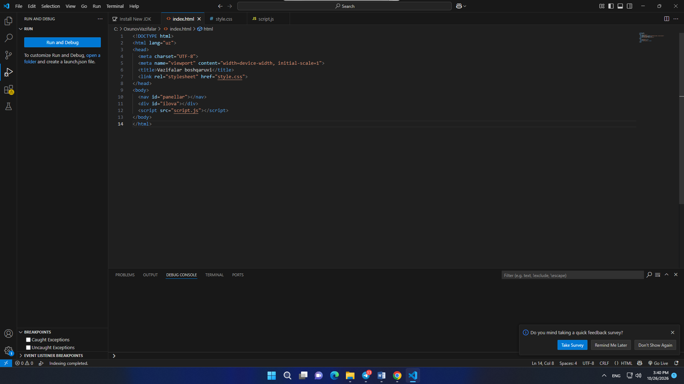
Kod | Izoh
<!DOCTYPE html> | Hujjat HTML5 standartida yozilganini brauzerga bildiradi.
<html lang="uz"> | Butun sahifa tilini (o‘zbek) belgilaydi. Bu qidiruv tizimlari va brauzer tarjimoni uchun foydali.
<head> | Sahifa haqidagi xizmat ma’lumotlari joylashadigan qism. Bu qism ekranda ko‘rinmaydi.
<meta charset="UTF-8"> | Matn kodlashi. O‘, G‘, ’ kabi harflar va emojilar to‘g‘ri ko‘rinishi uchun kerak.
<meta name="viewport" ...> | Telefon va planshetda sahifa ekran kengligiga moslashib ko‘rinishini ta’minlaydi.
<title> | Brauzer varag‘ida (tab) ko‘rinadigan sarlavha.
<link rel="stylesheet" href="style.css"> | Tashqi CSS faylini ulaydi, dizayn shu fayldan olinadi.
<body> | Foydalanuvchiga ko‘rinadigan qism.
Style.css kodi:
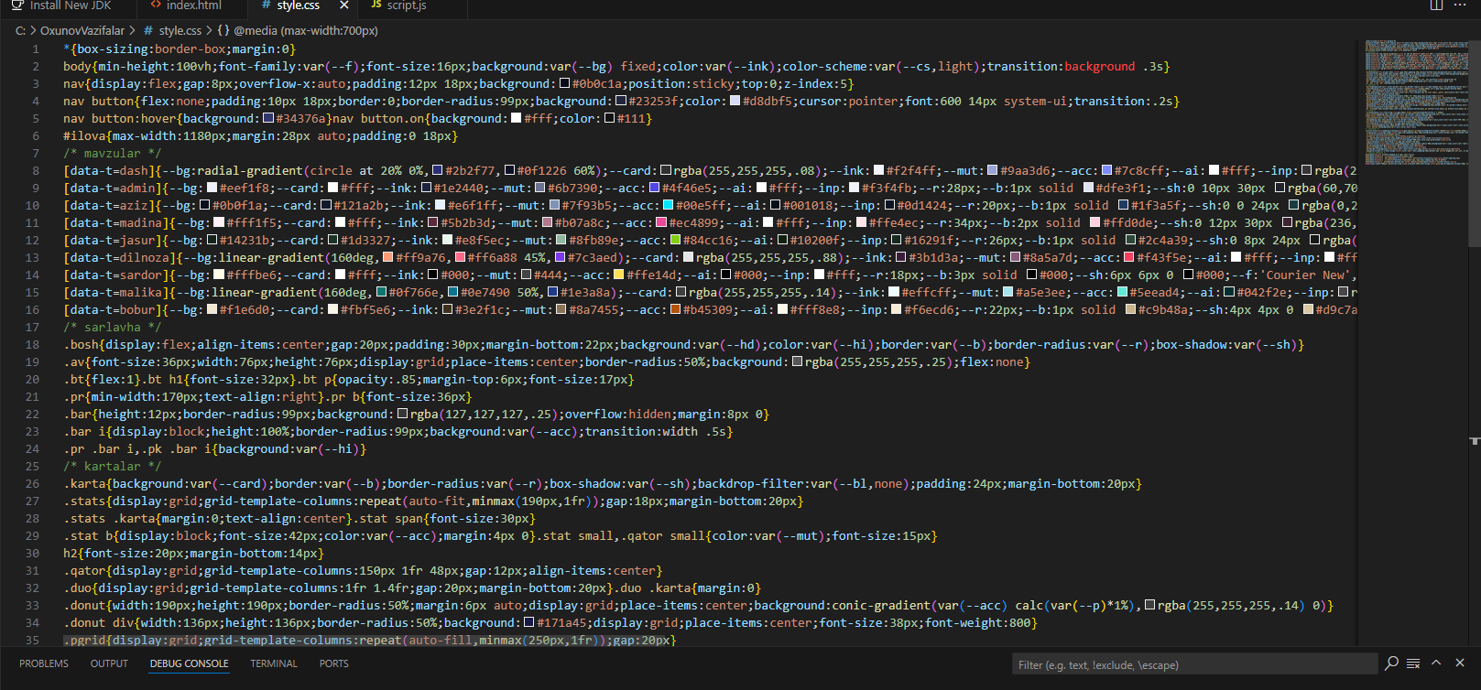
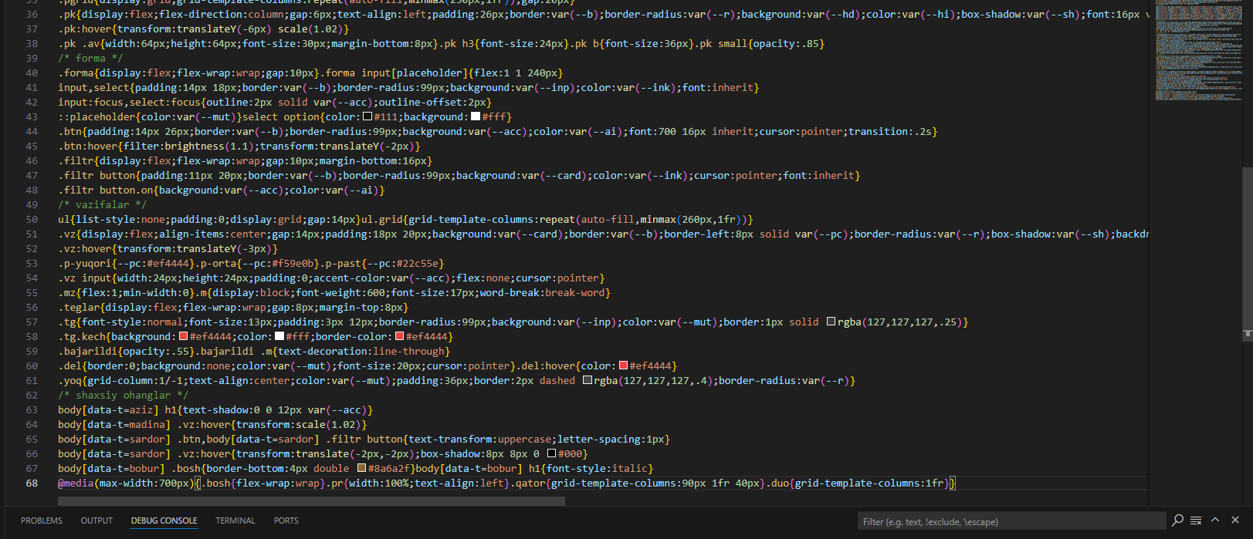
Kod izohi:
* { box-sizing:border-box; margin:0 } | Barcha elementlarda ichki bo‘shliq va chegara kenglikka kiritiladi, tashqi bo‘shliq nolga tushadi. Shunda o‘lchamlarni hisoblash osonlashadi.
body | Shrift, fon va matn rangi o‘zgaruvchilardan olinadi (var(--f), var(--bg), var(--ink)). fixed fonni sahifa aylantirilganda qimirlatmaydi. color-scheme brauzerning tayyor elementlarini (masalan, sana tanlagich) qorong‘i yoki yorug‘ mavzuga moslaydi. transition esa panel almashganda fonni silliq o‘zgartiradi.
nav | display:flex tugmalarni bir qatorga joylaydi, overflow-x:auto joy yetmasa yon tomonga aylantirish imkonini beradi. position:sticky; top:0 sahifa aylantirilganda ham tepada ushlab turadi.
nav button | Yumaloq (border-radius:99px) tugmalar. .on klassi faol panelni oq rangda ajratib ko‘rsatadi.
#ilova | Asosiy maydon kengligi 1180px bilan cheklanadi va margin:auto bilan markazga qo‘yiladi.

Java Script kodi:
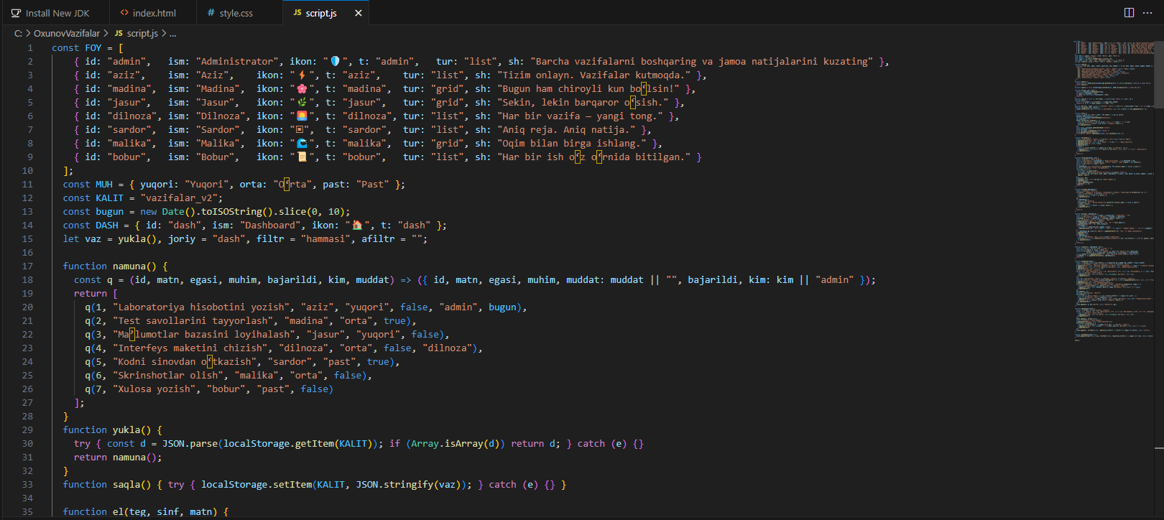
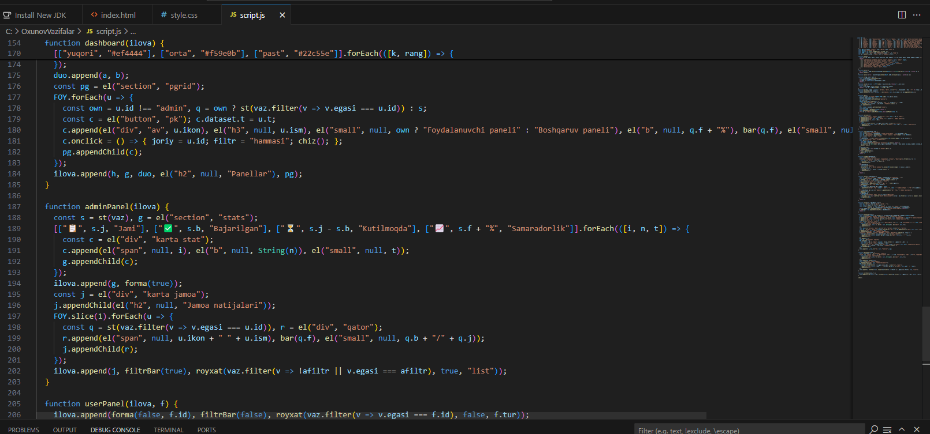
Kod izohi:
Kod | Izoh
FOY | Foydalanuvchilar ro‘yxati (admin va 7 kishi). id — noyob nom, ikon — emoji, t — CSS mavzu nomi, tur — vazifalar ko‘rinishi (list yoki grid), sh — shior matni.
DASH | Dashboard uchun alohida obyekt. U FOY ichida emas, chunki dashboardning vazifalari va foydalanuvchisi yo‘q.
MUH | Muhimlik kodlarini ekranda ko‘rinadigan matnga o‘giradi.
KALIT | localStorage dagi ma’lumot nomi.
bugun | Bugungi sana 2026-10-26 ko‘rinishida, muddati o‘tgan vazifalarni aniqlash uchun.
vaz | Barcha vazifalar massivi (dasturning asosiy ma’lumoti).
joriy | Hozir qaysi panel ochiq ekani ("dash", "admin", "aziz" va hokazo).
filtr, afiltr | Holat bo‘yicha saralash (hammasi, jarayonda, tayyor) va admin uchun xodim bo‘yicha saralash.
Natija:
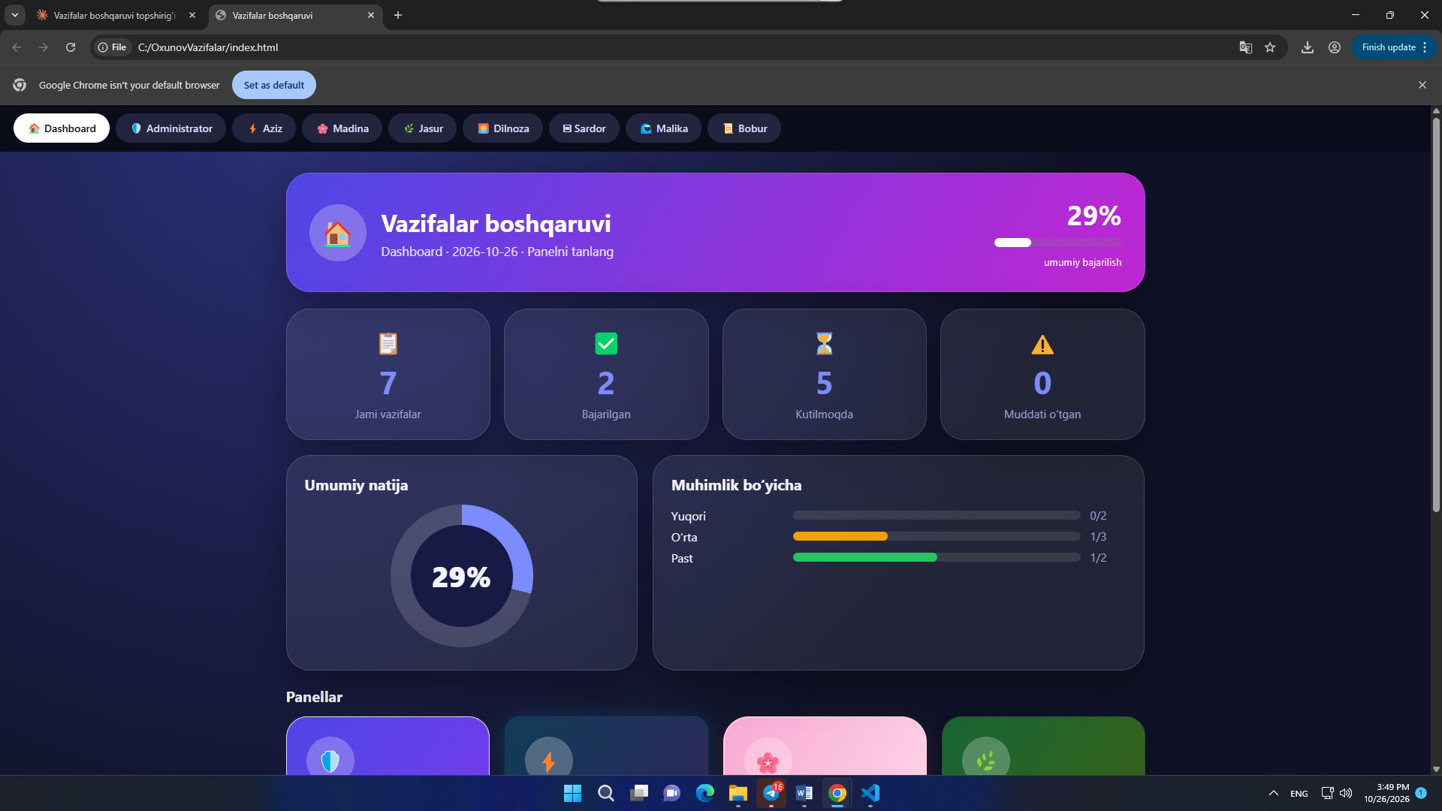
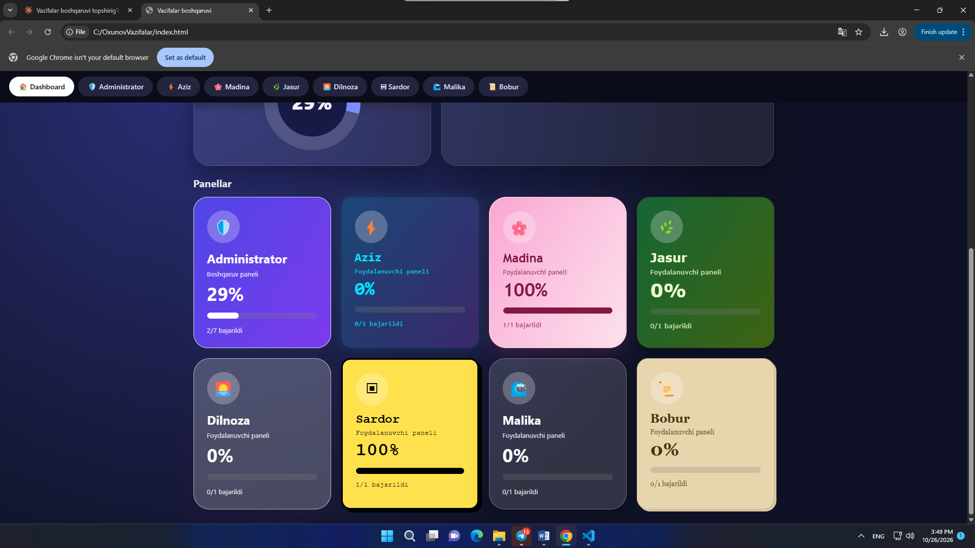
Xulosa:
Ushbu laboratoriya ishida vazifalarni boshqarish uchun ko‘p panelli veb-ilova yaratildi. Ilova dashboard, administrator paneli va yetti ta foydalanuvchi panelidan iborat. HTML orqali sahifa tuzilishi, CSS orqali har bir panelning o‘ziga xos yumaloq va zamonaviy dizayni, JavaScript orqali vazifa qo‘shish, bajarildi belgisi, saralash va statistika hisoblash mantiqi amalga oshirildi.
Ish davomida ma’lumotlar bilan ishlashda avval massivdagi ma’lumot o‘zgartirilib, so‘ng sahifa qayta chizilishi tamoyili o‘rganildi. Rollarni ajratish har bir foydalanuvchiga faqat kerakli imkoniyatlarni berishning muhimligini ko‘rsatdi. localStorage ishlatilgani sababli ma’lumotlar sahifa yangilanganda ham yo‘qolmaydi.

